## Aula 1 - Átomo: Conceitos Gerais

Átomo e seus constituintes

De acordo com o modelo clássico, o átomo é formado por três partículas fundamentais: prótons, elétrons e nêutrons e essas partículas se encontram em duas regiões distintas do átomo: núcleo (região central) e eletrosfera (região localizada ao redor do núcleo). Os prótons, partículas de carga elétrica positiva, e os nêutrons, partículas que não possuem carga elétrica, estão situados no núcleo enquanto que os elétrons de carga negativa se encontram na eletrosfera.

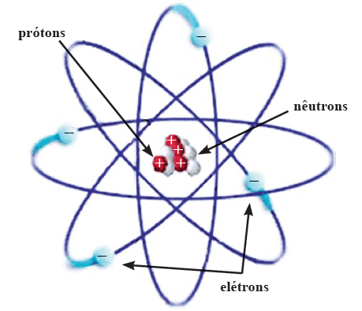

2. Representação

*ZAX*

Elemento químico é um conjunto de átomos de mesmo número atômico

Símbolo é uma abreviação do nome do elemento, retirado de seu nome em latim.

Número atômico (Z) é o número de prótons existentes no núcleo de um átomo.

Número de massa (A) de um átomo é o seu número de prótons (p ou Z) somado ao seu número de nêutrons (N).

A = Z + N ou A = p + N

Exemplo:

1123*Na*

Z = 11, A = 23, p = Z = 11 , p = e = 11

A = p + n 🡪 23 = 11 + n 🡪 n = 12

Símbolo Na = sódio (latim Natrium)

## Aula 2 - Transições Eletrônicas

Transição Eletrônica

Segundo o modelo de Bohr, quando um átomo recebe energia de uma fonte externa alguns de seus elétrons pulam para uma órbita

mais afastada do núcleo (estado excitado). Por irradiação de energia na forma de luz, o elétron pode cair numa órbita mais próxima do núcleo. No entanto, o elétron não pode cair abaixo de sua órbita normal estável. Esquematicamente temos:

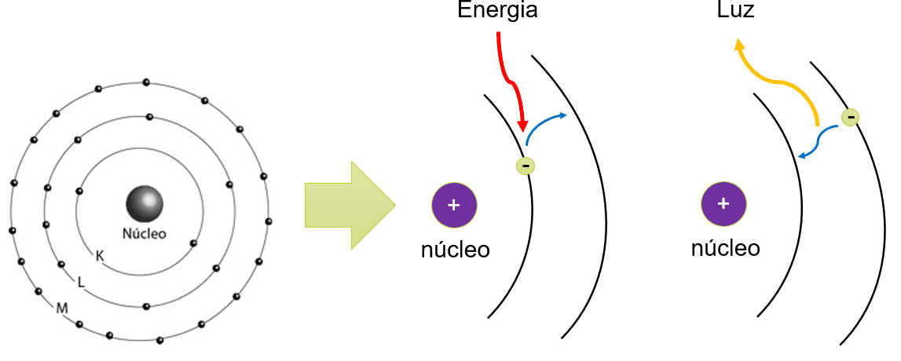

## Aula 3 - Semelhanças Atômicas

Semelhanças Atômicas

| Átomos | Z | A | n |
| --- | --- | --- | --- |
| Isótopos | Igual | Diferente | Diferente |
| Isóbaros | Diferente | Igual | Diferente |
| Isótonos | Diferente | Diferente | Igual |

Exemplos

1735*Cl* e 1737*Cl*

Mesmo Z = p - Isótopos

2040*Ca* e 1940K

Mesmo A - Isóbaros

714N e 613C

nN = 14 – 7 = 7

nC = 13 – 6 = 7

Mesmo n – Isotonos

## Aula 4 - Ions

Íons

Um átomo pode perder ou receber elétrons, e, nesse caso, deixa de ser neutro, transformando-se em íon

Perde é 🡪 Íon positivo = CÁTION

Ganha é 🡪 Íon negativo = ÂNION

## 

## 1327*Al*3+

Z = 13, A = 27, p = Z = 13 , p = e = 10 (PERDEU 3 ELÉTRONS)

A = p + n 🡪 27 = 13 + n 🡪 n = 14

## Aula 5 - Estudo da Eletrosfera (parte 1)

Distribuição eletrônica

1. Camadas eletrônicas ou níveis de energia

| Nível de energia | Camada | Número máximo de elétrons |
| --- | --- | --- |
| 1 | K | 2 |
| 2 | L | 8 |
| 3 | M | 18 |
| 4 | N | 32 |
| 5 | O | 32 |
| 6 | P | 18 |
| 7 | Q | 8 |

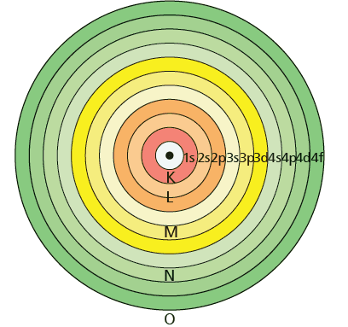

## Aula 6 - Estudo da Eletrosfera (parte 2)

2. Subcamadas e Subníveis de energia

Um átomo está no estado fundamental quando todos os seus elétrons estiverem nos subníveis de menor energia possível.

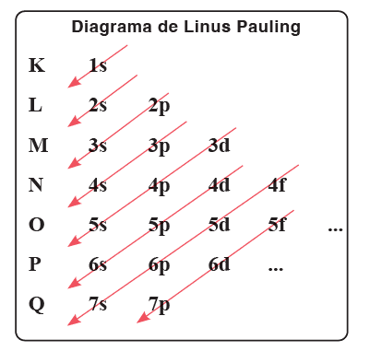

Exemplos:

1) Na (Z=11) p= 11; e = 11

11Na: 1s2 2s2 2p6 3s1

(distribuição nos subníveis)

K L M

2 8 1

(distribuição em camadas)

A camada de valência (última camada) do Na é a camada M, contendo um elétron.

2) As (Z = 33) p = 33; e = 33

33As: 1s2 2s2 2p6 3s2 3p6 4s2 3d10 4p3

(distribuição dos subníveis)

K L M N

2 8 18 5

(distribuição em camadas)